Техническое задание

Комплект защитной экипировки пожарного-добровольца

Предназначен: для защиты личного состава добровольных пожарных команд от опасных и вредных факторов пожара, возникающих при тушении пожаров и проведении аварийно-спасательных работ.
Состав:
Комплект защитной экипировки пожарного-добровольца должен состоять из:
1. плащ теплоотражающий из металлизированного материала;
2. костюм из негорючего текстильного материала (куртка и полукомбинизон);
3. нательное белье (футболка с длинным рукавом и кальсоны).
По желанию заказчика каждый элемент Комплекта может поставляться раздельно. Комплект может дополнительно комплектоваться ремкомплектом (отрезки материалов плаща и костюма).
Комплект защитной экипировки пожарного-добровольца должен поставляться в индивидуальной упаковке и иметь паспорт и руководство по эксплуатации

Функциональные и потребительские свойства:

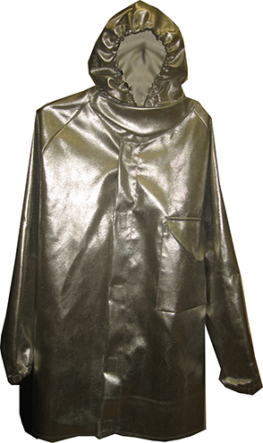
- Плащ теплоотражающий из металлизированного материала - для использования в условиях интенсивных тепловых воздействий и воздействий растворов пенообразователей и воды.
Плащ прямого силуэта длиной не менее 85 см с рукавами покроя реглан, с капюшоном. На правой полочке должен быть расположен карман (для радиостанции) с влагозащищенным клапаном. Воротник-стойка высотой не более 10,5 см и не менее 10 см с внутренней подкладкой из хлопчатобумажной ткани. Полы плаща должны иметь 4-5 застежки типа «Велкро».
Плащ должен быть одного универсального размера и подходить как дежурное средство для людей с размерным рядом от 48 до 56 и ростом от 165 до 190 см.
Основные защитные характеристики плаща должны соответствовать требованиям ГОСТ Р 53264-2009 для боевой одежды пожарного общего назначения. Кроме того плащ должен иметь коэффициент ослабления ИК-излучения, не менее - 70%.
Указанные характеристики и предназначение плаща должны подтверждаться паспортом, руководством по эксплуатации и сертификатом соответствия.

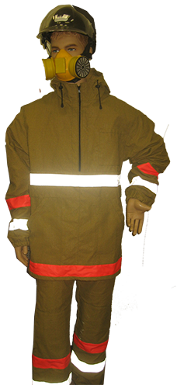
- Костюм из негорючего текстильного материала – для повседневного ношения и при работах в зонах с невысокой степенью термических воздействий.
Куртка должна быть прямого силуэта с застежкой «молния» на кокетке, с втачными рукавами, воротником-стойкой и вточным капюшоном. Спинка куртки должна быть цельнокроеная. С левой стороны должен располагаться нагрудный накладной карман (для радиостанции) с клапаном-застёжкой. В нижней части куртки должны иметься накладные карманы (для перчаток или рукавиц). Ширина куртки должна регулируется по линии талии шлевками для пояса, низа - при помощи шнура и фиксатора с обеих сторон.
Куртка должна иметь накладки со светоотражающим (люминесцентным) покрытием, расположенные на уровне плечевого пояса в области груди и спины, а также в виде кольцевых лент по низу куртки и на рукавах.
Полукомбинезон должен быть с притачным поясом, завышенной грудкой, пристегивающимися спереди бретелями. Брючины должны быть с усилительными накладками в области коленных суставов. На полукомбинезоне так же должны быть накладки со светоотражающим (люминесцентным) покрытием в виде кольцевых лент по низу брючин.
Куртка и полукомбинезон должны быть изготовлены из воздухопроницаемых термостойких материалов на основе арамидных волокон, цвет охра.
Основные защитные характеристики куртки и полукомбинезона должны соответствовать требованиям ГОСТ Р 53264-2009 для верхнего слоя боевой одежды пожарного общего назначения. Указанные характеристики и предназначение костюма должны подтверждаться паспортом, руководством по эксплуатации и сертификатом соответствия.

- Белье нательное должно состоять из футболки с длинным рукавом и кальсон, изготовленных из трикотажного материала в соответствии с ГОСТ 26085-84.

В техническом задании на костюм и белье необходимо указывать размер и рост

Размеры | Рост, в см | К-во, в шт. | Размеры | Рост, в см | К-во, в шт.
44-46 | 170-176 |  | 56-58 | 170-176
 | 182-188 |  |  | 182-188
48-50 | 170-176 |  | 60-62 | 170-176
 | 182-188 |  |  | 182-188
52-54 | 170-176
 | 182-188

